Debitor Migrieren
Datei 0.2 öffnen und angleichen.
Datei 0.1 öffnen und leeren.
Datei 0.4 öffnen und leeren.

Beginn Aufzeichnung:
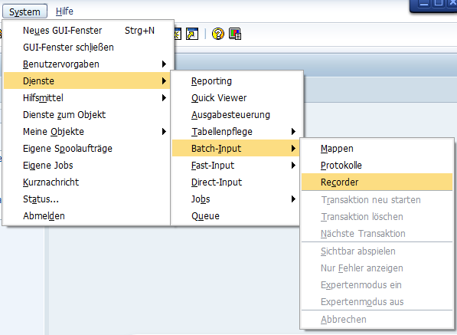
Oben links auf „Neue Aufzeichnung“
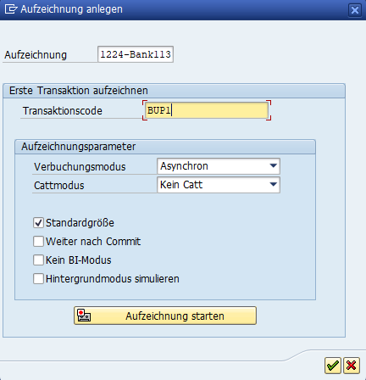
BUP1
Dann Aufzeichnung starten. Dann Organisation auswählen.
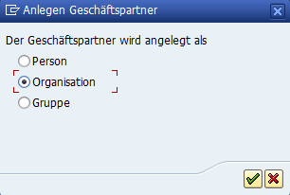
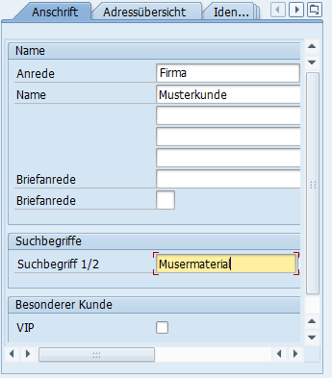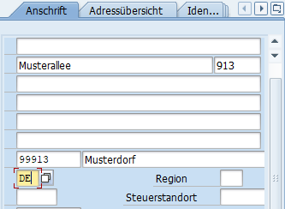
In Identifikation gehen
Ganz nach unten scrollen, by Steuernummern „Deutschland: Umsatzsteuer-IdentNummer“ auswählen. Dann Doppelklick in das Fenster daneben. Als Steuernr. DE999999913 nehmen (Platznummer 13).

Danach wechseln zu Tab Zahlungsverkehr.
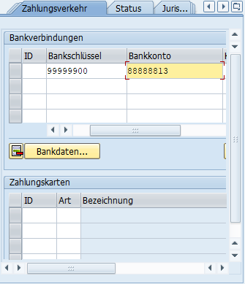

Danach oben rechts auf Buchungskreis.
Buchungskreis LE00 eintragen. Dann in Debitor-Feld wechseln und Enter drücken.
Unten auf Tab Debitor: Korrepondenz gehen. Mahnverfahren 0001.
Versuchen zu speichern.

